TRƯỜNG THPT NGUYỄN VĂN CỪ

ĐĂNG KÝ NHẬP HỌC LỚP 10 TRỰC TUYẾN
NĂM HỌC: 2021 – 2022

Cách 1: CMHS dùng điện thoại di động, ipad,….có kết nối mạng wifi, 3G,…mở Zalo để quét mã QR hoặc sử dụng camera chụp ảnh để kết nối vào phần mềm nhập thông tin đăng ký nhập học lớp 10 trực tuyến của trường.

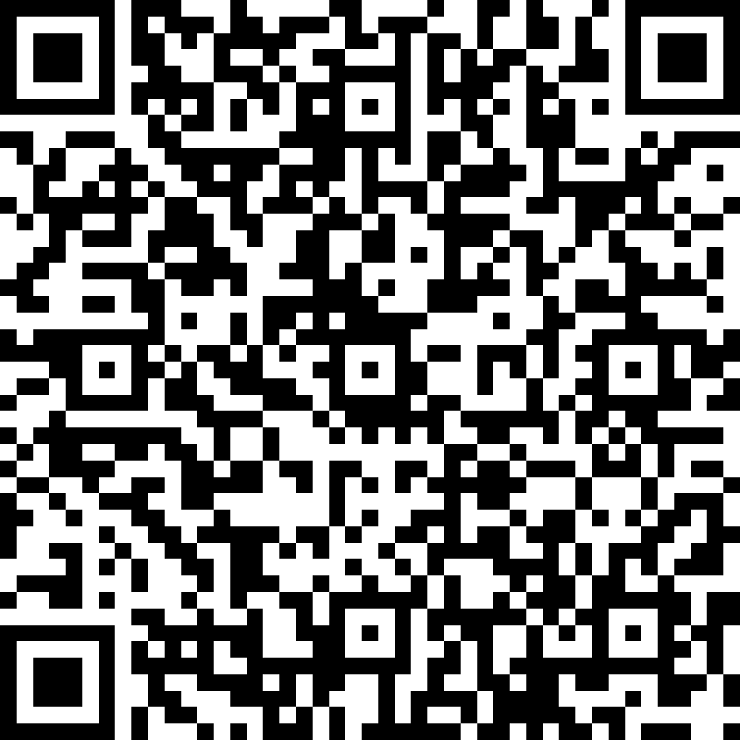

Cách 2: CMHS sử dụng máy tính, điện thoại, ipad,… truy cập đường link này

- https://forms.office.com/r/TJ2Pfah0St


Lưu ý: Sau khi nhập đầy đủ các thông tin vào biểu mẫu. CMHS nhấn nút để xác nhận đã đăng ký nhập học lớp 10 tại trường THPT Nguyễn Văn Cừ.

Tiếp theo sẽ hiện ra màn hình thông báo như sau:

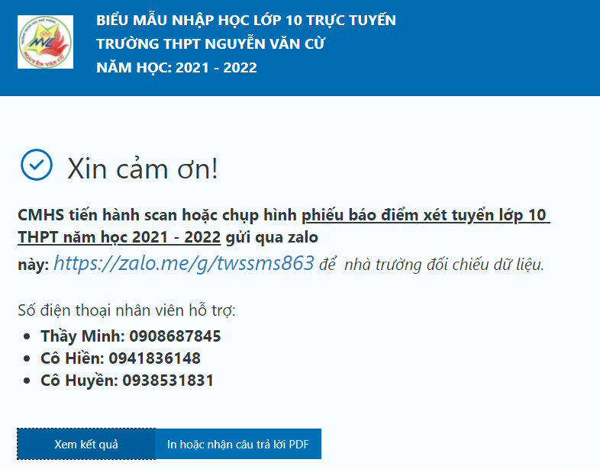

CMHS làm theo hướng dẫn, scan hoặc chụp hình phiếu báo điểm xét tuyển lớp 10 THPT năm 2021 - 2022 (CMHS chụp ngay ngắn, thẳng hàng) và gửi qua zalo theo đường link:
https://zalo.me/g/twssms863

